Ich bin reich. Ich mache eine Weltreise.

Du lernst vor den Tests besser. Du musst keine Angst haben.

Ich habe einen Kompass. Ich gebe ihn euch.

Ich bin euch sehr dankbar. Ihr könnt mir helfen.

Die Kinder spielen draußen. Das Wetter ist besser.

Ich muss am Samstag arbeiten. Ich kann nicht zur Party kommen.

Ich trinke eine Tasse Milch vor dem Schlafgehen. Ich schlafe besser.

Es ist heiß. Man muss mehr Wasser trinken.

Man lernt täglich neue Vokabeln. Man macht schneller Fortschritte.

Das Wetter ist schlecht. Wir gehen nicht spazieren.

Ich habe Lust. Ich komme mit dir ins Kino.

Ihr habt Zeit. Ihr besucht einen Deutschkurs.

Wir verreisen ein halbes Jahr. Wir werden ganz viel erleben.

Ich habe Hunger. Ich esse einen Apfel.

Wir haben keinen Kurs um 8.00 Uhr. Wir schlafen bis 11.

Ich bin 20 Jahre alt. Ich suche einen Job.

Mein Auto hat eine Panne. Ich hole Hilfe.

Du hast nichts dagegen. Wir können am Abend in die Disko gehen.

Du brauchst etwas dringend. Ich kann dir Geld leihen.

Ich habe die Wahl. Ich bleibe lieber zu Hause.

Der Supermarkt ist nicht zu. Ich kaufe eine gute Flasche Wein.

Du kommst mit. Wir freuen uns.

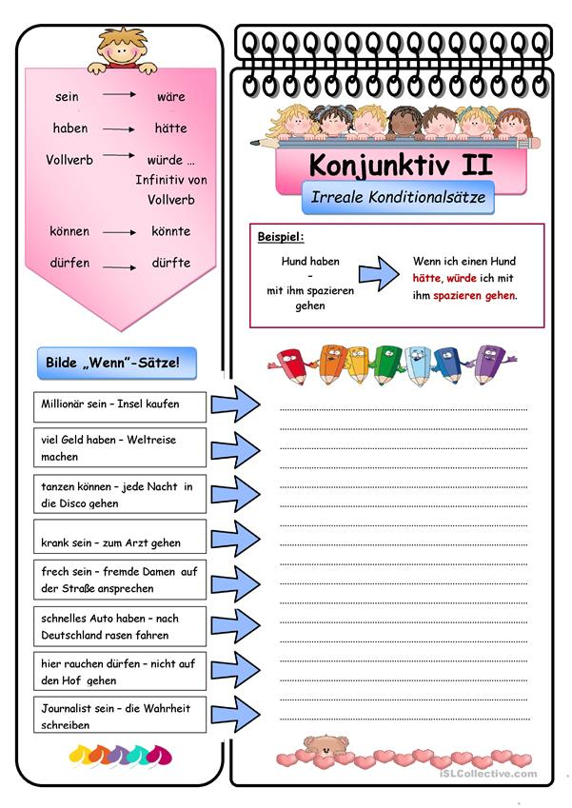

Was würdest du machen, wenn du jetzt nicht in der Schule sitzen würdest?

Was würdest du machen, wenn du auf der Straße eine Tasche mit 500 Euro finden würdest?

Was würdest du machen, wenn du einen Monat ohne Computer leben müsstest?

Was würdest du machen, wenn du en berühmter Filmstar wärest?

Was würdest du machen, wenn deine Eltern ins Ausland ziehen würden?

Was würdest du machen, wenn du Hunger hättest und der Kühlschrank leer wäre?

Was würdest du machen, wenn dein Hund sprechen könnte?

Was würdest du machen, wenn du dein Handy verlieren würdest?

Was würdest du machen, wenn dein Bruder/deine Schwester den ganzen Tag Heavy Metal hören würde?

Was würdest du machen, wenn Lady Gaga an deiner Tür klingen würde?

Was würdest du machen, wenn du nach Deutschland fahren wolltest, aber nicht genug Geld für die Reise hättest?

Was würdest du machen, wenn dein(e) Freund(in) mit dir Schluss machen würde?

Was würdest du machen, wenn jetzt Ferien wären?

Was würdest du machen, wenn dein(e) Nachbar(in) bis 3 Uhr nachts eine laute Party feiern würde?

Was würdest du machen, wenn dein(e) Freund(in) Probleme mit seinen/ihren Eltern hätte?

Was würdest du machen, wenn du von einem/einer Unbekannten Blumen bekommen würdest?

Was würdest du machen, wenn du im Lotto Millionen gewinnen würdest?

Was würdest du machen, wenn du auf einen Tag Ministerpräsident sein könntest?